観察のタイル
条件によって処理を行うときは、次のように記述しました。
- 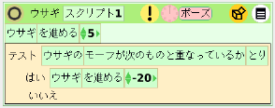
- テストの右に 条件 を
- はいの右に 条件が成り立ったときに行う動作 を 書きます。
この例では、ウサギがとりとぶつかったとき、ちょっと後ろにさがります。
- 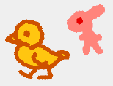
ビューアで観察のカテゴリを表示すると、つぎの項目があります。 これらを条件に使う方法を説明します。
- 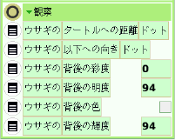
ビューアから引き出してテストの右に配置したとき、少し形式が変わるので注意してください。

他のオブジェクトとの距離を調べる
他のオブジェクトとの距離を調べ、その値と数値を比較します。
- １つ目のオブジェクトは通常自分自身です。
- ２つ目のオブジェクトの名前を指定します。
- 比較方法を指定します。
- 数値を指定します。
- 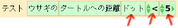
比較方法は次の中から選択します。
- 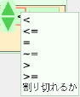
- < 小さい
- <= 小さいか等しい
- = 等しい
- ~= 等しくない
- > 大きい
- >= 大きいか等しい
- 割り切れるか
例
- １つ目のオブジェクトは ウサギ
- ２つ目のオブジェクトは とり
- 比較は <
- 数値は 100
ウサギととりの距離が１００より小さいとき、条件が成り立ちます。

他のオブジェクトがどの方向にあるかを調べる
他のオブジェクトがどの方向にあるかを調べ、その値と数値を比較します。
- １つ目のオブジェクトは通常自分自身です。
- ２つ目のオブジェクトの名前を指定します。
- 比較方法を指定します。
- 数値を指定します。
- 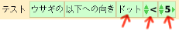
方向は上を０とし時計まわりの方向の角度です。
- ３時の方向の値は ９０
- ６時の方向の値は １８０
- ９時の方向の値は －９０
- 値の範囲は －１７９～１８０
例
- １つ目のオブジェクトは ウサギ
- ２つ目のオブジェクトは とり
- 比較は >
- 数値は 0
ウサギから見てとりが右方向にあるとき、条件が成り立ちます。

オブジェクトのいる場所の色を調べる
オブジェクトのいる場所の色を調べ、指定の色と比較します。 調べる位置はオブジェクトの回転中心です。
- １つ目のオブジェクトは通常自分自身です。
- 比較方法を指定します。(等しい、等しくないのどちらか)
- 色を指定します。(クリックするとスポイトが表示される)
- 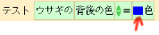
この例では、ウサギのいる場所の色が青のとき条件が成り立ちます。

オブジェクトのいる場所の彩度、明度、輝度を調べる
オブジェクトのいる場所の彩度、明度、輝度を調べ、値と比較します。 調べる位置はオブジェクトの回転中心です。
- １つ目のオブジェクトは通常自分自身です。
- 比較方法を指定します。
- 数値を指定します。

